
МЕЖРАЙОННАЯ ИФНС РОССИИ № 6 ПО ВОЛГОГРАДСКОЙ ОБЛАСТИ

Как подать согласие на информирование о наличии недоимки и (или) задолженности по пеням, штрафам в Личном кабинете налогоплательщика

Для того, чтобы всегда быть в курсе наличия задолженности и спланировать ее оперативное погашение налоговая служба рекомендует в «Личном кабинете для налогоплательщиков физических лиц» на официальном сайте ФНС России (www.nalog.gov.ru) дать согласие на информирование о наличии недоимки и (или) задолженности по пеням, штрафам, процентам.
Это можно сделать в разделе «Профиль» личного кабинета (на главной странице нажать на строку с фамилией, именем отчеством), активизировав строку «Подать согласие (отказ) на информирование по СМС и (или) электронной почте о наличии недоимки и (или) задолженности» или в разделе «Жизненные ситуации/ Прочие ситуации».
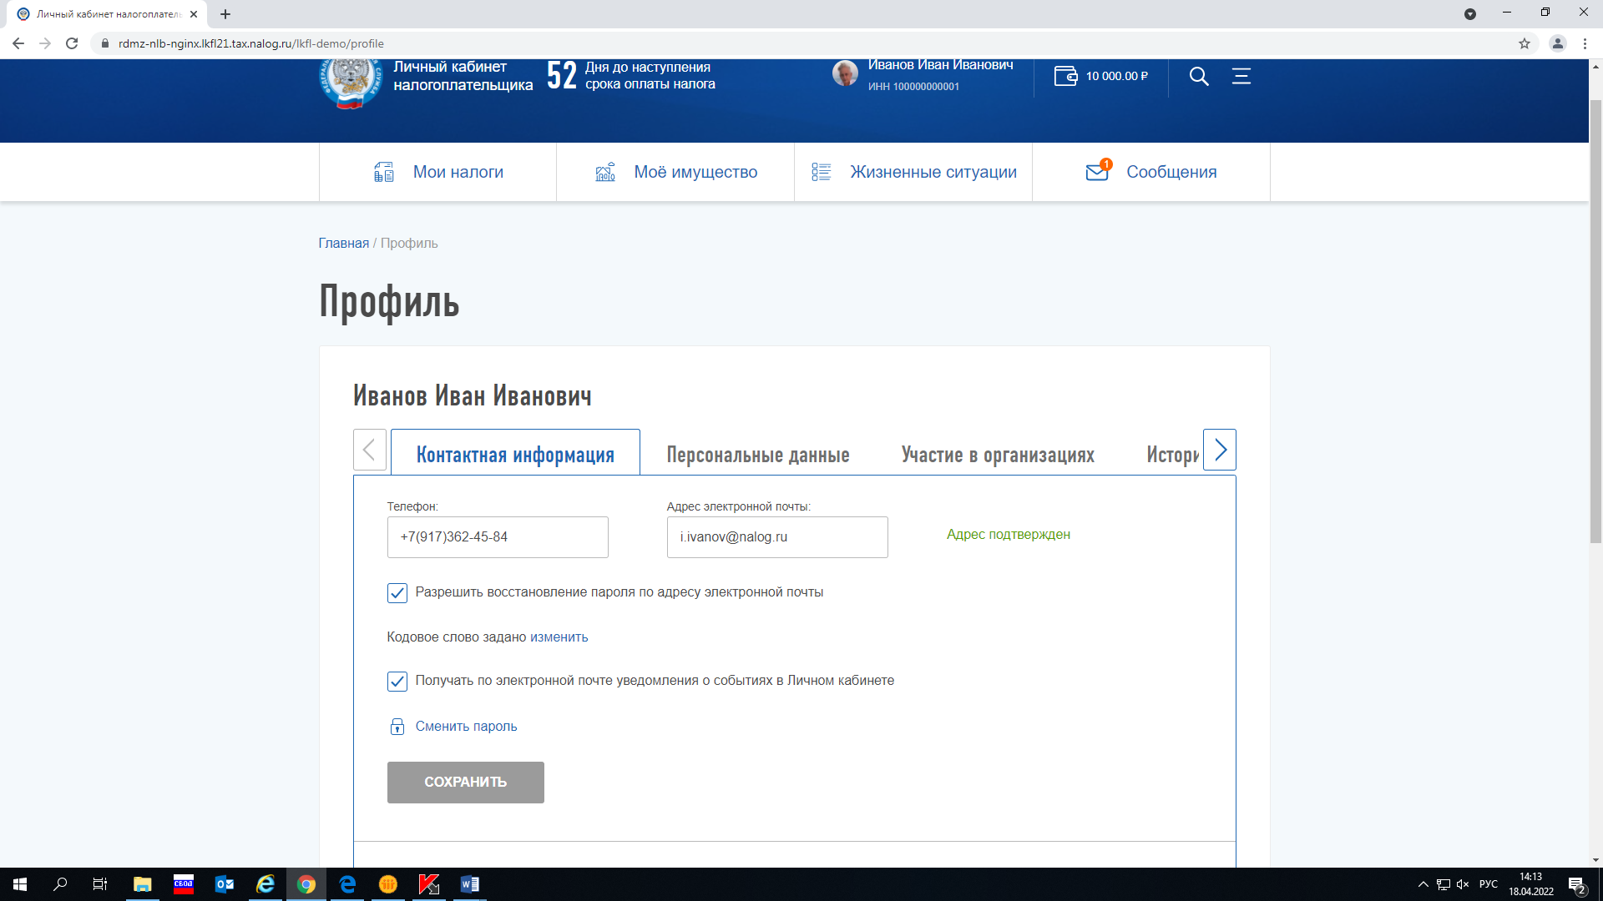 | 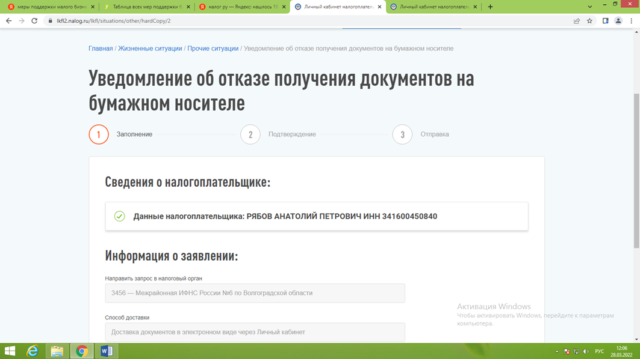
Информация о задолженности будет направляться как на Вашу электронную почту (с адреса электронной почты nalog_info_debt@nalog.ru), так и в форме СМС на смартфон или мобильный телефон. Поэтому даже при утере пароля от личного кабинета или отсутствия интернета Вы будете своевременно проинформированы о наличии налоговой задолженности.
Обращаем внимание граждан, являющихся плательщиками налога на имущество физических лиц, земельного, транспортного налогов и НДФЛ, на важность проведения в личном кабинете этой несложной процедуры и рекомендуем в ближайшее время уведомить налоговую инспекцию о согласии на информирование о наличии недоимки и (или) задолженности по пеням, штрафам, процентам.
При условии получения согласия налоговые органы имеют право раз в квартал информировать налогоплательщиков о налоговой задолженности с помощью СМС-сообщений, электронной почты или иными способами.
При получении СМС и (или) E-mail сообщений налогоплательщику предлагается перейти по ссылке на специализированную страницу сайта ФНС России, размещенную по адресу: https://www.nalog.ru/zd.
В интерфейсе страницы содержатся сервисы, позволяющие получить справочную информацию о сумме задолженности и о способах её погашения посредством платежных сервисов ФНС России, а также размещен видеоролик о последствиях неуплаты долга.

